**高校招生计划数据分析可视化**

**用户使用说明书**

**1研发背景**

近些年来，随着高校的扩招，高校就业压力越来越大，很多专业出现就业难的问题，招生计划和社会用人单位之间的供需不匹配问题，很多专业一毕业找不到合适对口的岗位，高校专业人才过剩，企业又找不到需要的毕业生，从而产生用工荒的问题。

从学生和家长的角度，在填报志愿时，招生计划的数据非常有参考意义，准确客观地分析招生计划数据，能够为专业和志愿的填报提供非常重要的参考意义，比如，学生和家长可以清晰地知道哪些专业是热门专业，哪些专业是冷门专业，高校在本省招生人数是多少，文

科理科的比例怎样，这对选择学校，选择专业都有重要的指导意义。

学校也可以从全局出发，分析招生计划，比如分析各专业学生的地区分布，各高校在各个省份的招生分布等等。

无论从用人单位，学校以及家长和学生，招生计划数据都是一个宝库，它可以为招生和就业提供重要的参考和支撑。我们希望通过本项目做一些有意义的思考，对招生数据进行统计分析，并将结果进行可视化重现，为招生和就业提供重要的参考意义。

高校招生计划数据分析可视化项目选择对2016年全国高校的招生计划进行统计分析，并且通过大数据可视化手段展现分析结果，为用人单位，学校，家长和学生在志愿选报，招生计划的制定，用人招聘上提供有意义的参考。

**2用户对象**

对招生计划数据分析感兴趣的学生及家长，学校招生就业主管，以及个人用户等。

**3功能范围**

本项目包括以下基本功能项：

1)数据清洗

2)学生来源分析

3)全国招生最多的专业Top10

4)招生最少的专业Top10

5)全国招生计划按省份分布

6)招生最多学校Top10

7)全国文科招生数

8)全国理科招生数

9)全国985学校招生数及占比

10)全国211学校招生数及占比

11)各省985学校分布

12)各省211学校分布

13)各省双一流学校分布

14)双一流学科查询

**项目功能构成**

，

|  |  |  |
| --- | --- | --- |
| **功能类别** | **功能名称、标识符** | **描述** |
| 个人中心 | 登录 | 用户可以使用已经分配的账户和密码进行登录 |
| 注销 | 用户在登录后可以注销登录，跳回登录页面，并不再能够访问需登录授权资源 |
| 找回密码 | 用户可以通过注册时使用的邮箱重设密码 |
| 修改密码 | 用户可以在登录状态下，通过输入新密码的方式变更自己的密码 |
| 修改个人信息 | 用户可以在登录状态下，修改除用户名以外的其他个人信息 |
| 展示大屏 | 学生来源 | 登录用户可以在大屏展示页面查看学生来源，根据招生计划中学生所属省份，按全国七大区域进行统计汇总，展示各大区域的学生数 |
| 热门专业Top10 | 登录用户可以在大屏展示页面查看最热门的10个专业的招生数据 |
| 冷门专业Top10 | 登录用户可以在大屏展示页面查看最冷门的10个专业的招生数据。 |
| 招生计划按省份分布 | 登录用户可以在大屏展示页面查看各个省份的招生计划，该数据展示在中国地图上，并且对招生前五的省份进行突出展示 |
| 分析查询 | 按专业查询 | 输入专业名，查询该专业的招生省份，招生学校，招生人数 |
| 按学校查询 | 输入学校名，查询该学校的招生计划情况，包括专业，招生省份和人数 |
| 按省份查询 | 选择省份，查询各个学校在该省份的招收数据 |
| 组合查询 | 可以根据专业、学校、省份、招生年份等条件组合查询招生计划情况 |
|  | 预测录取率 | 根据高考高校，专业及成绩排名预测录取概率 |

**用户使用手册**

**\* 用户可以凭借管理员设置的初始密码登录系统**

点击阅读并登录协议即可登录系统

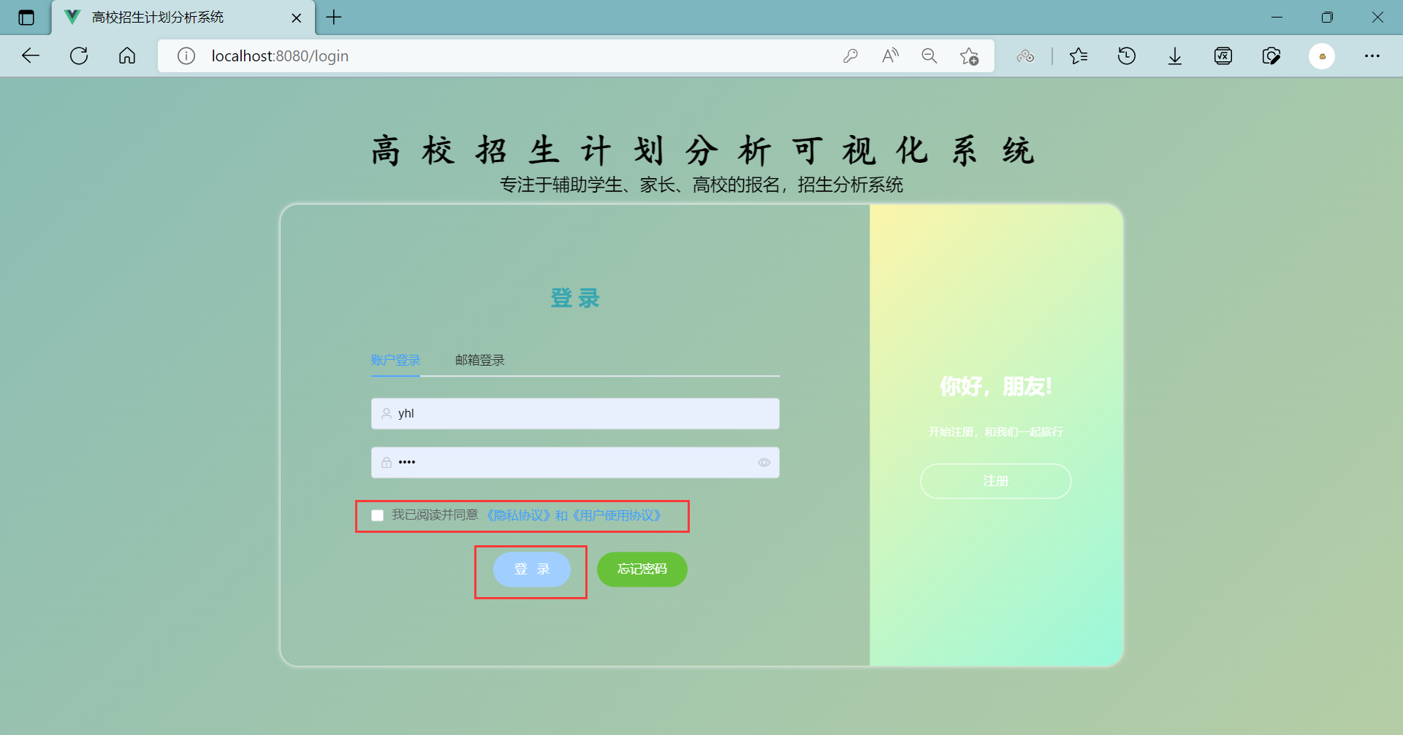

**\* 新用户可以在页面内注册账户**

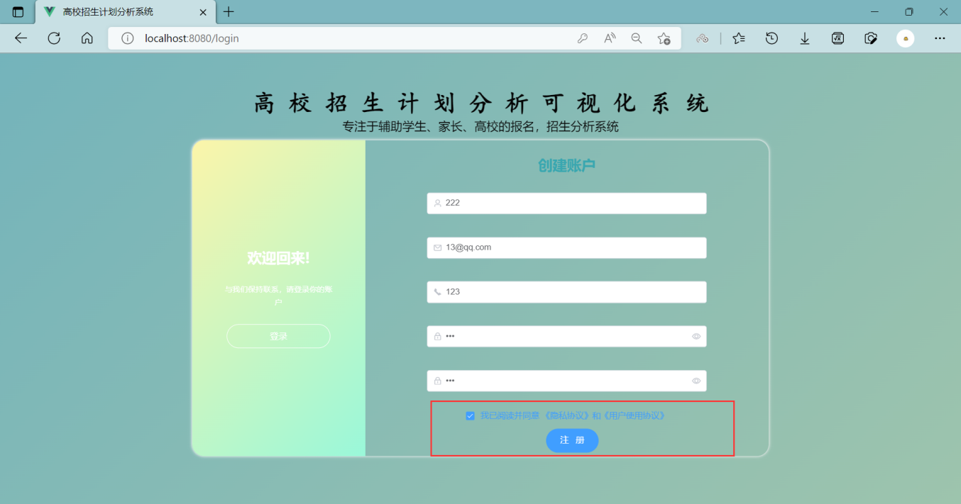

显示注册成功后会直接跳转到登录方向

输入要素：

输入用户名密码，点击登陆，登陆系统，点击登陆后直接登陆到主页，默认使用大屏展示页面，点击【找回密码】可以进入找回密码功能



**\* 系统主页界面**

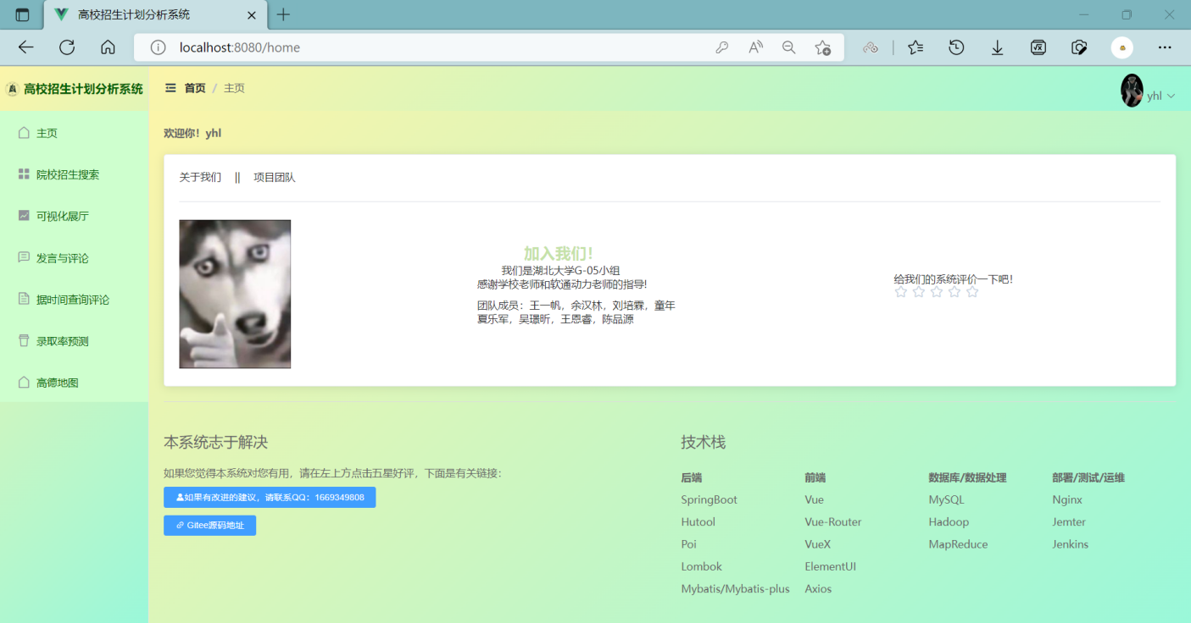

**\* 修改密码**

用户在登录系统后，可以通过右上角的个人中心，修改密码链接进入修改密码页面，输入原密码后再次输入两次新密码。即可设置新的密码

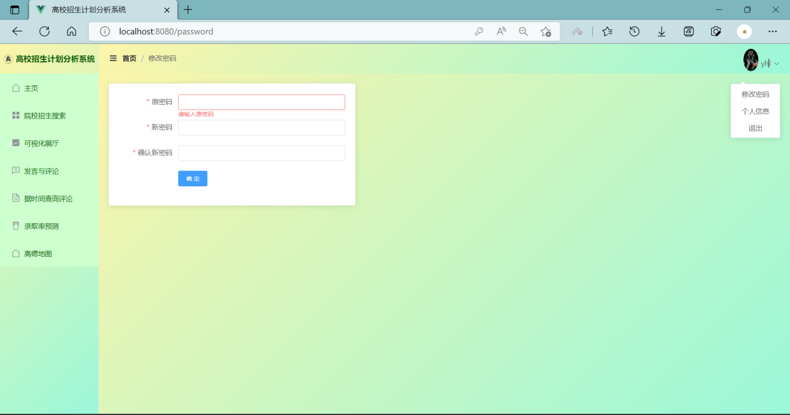

**\* 修改个人信息**

登录用户可以通过点击头像，或者从个人中心页面的菜单下查看个人信息，点击【修改】按钮可以修改除用户名和密码外的其他个人信息（密码需要在修改密码页面单独修改）。

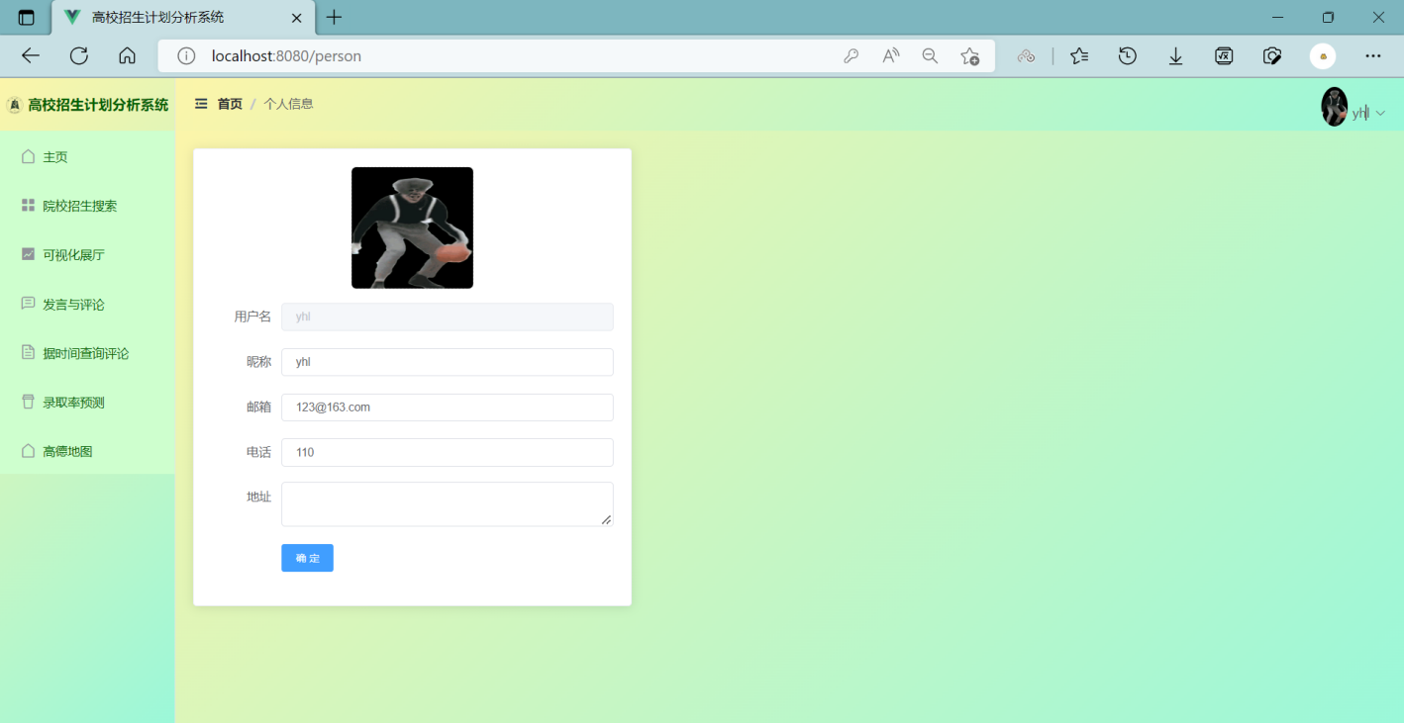

**\* 分析查询**

**院校招生搜索 湖北大学**

登录用户可以按学校名称、专业以及省份进行组合模糊查询招生划

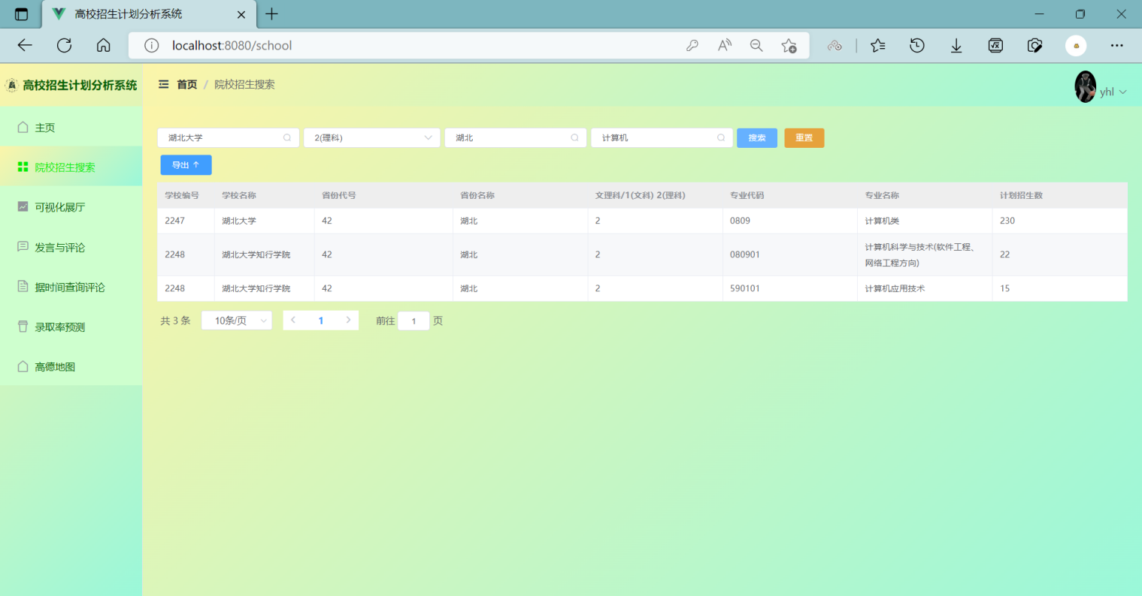

**\* 可视化展厅（点击中间图标即可进入大屏展示）**

**包含高校招生计划总人数，统计招生学科，985/211类高校**

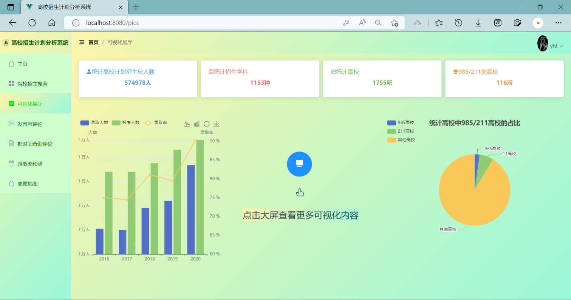

**\*大屏展示**

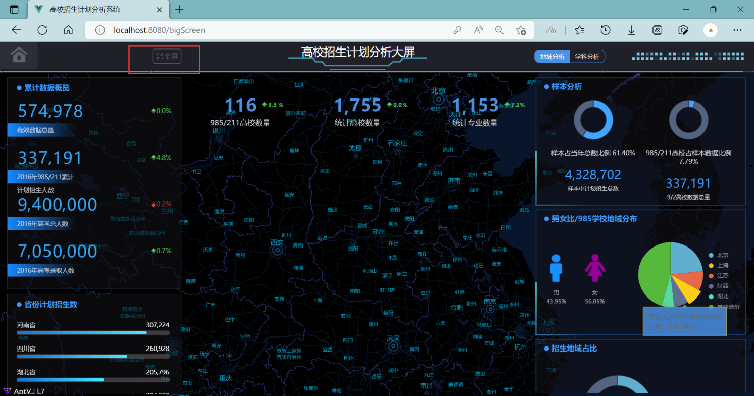

**左上角点击全屏，即可进入全屏模式，右上角显示样本分析数据**

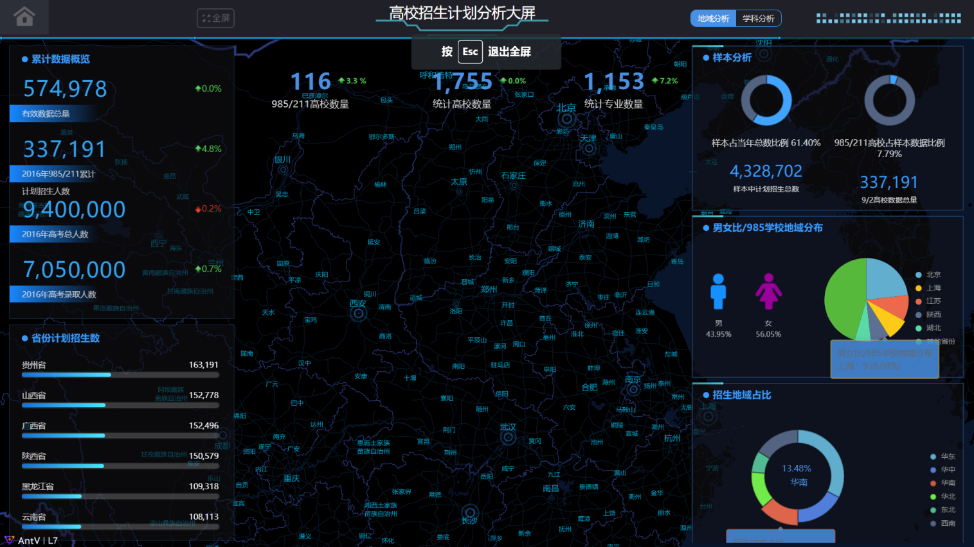

登录用户默认可以看到全国高校招生统计综合显示大屏，该大屏对指定年份的数据分区展示如下内容：学生来源、各省招生计划、男女比例，热门专业Top10、冷门专业Top10。招生地域占比。

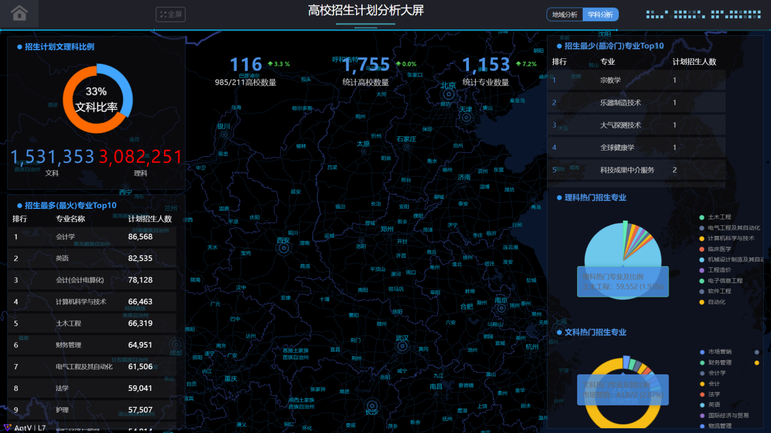

**\*发言与评论**

**用户可在该页面对该系统进行评论：**

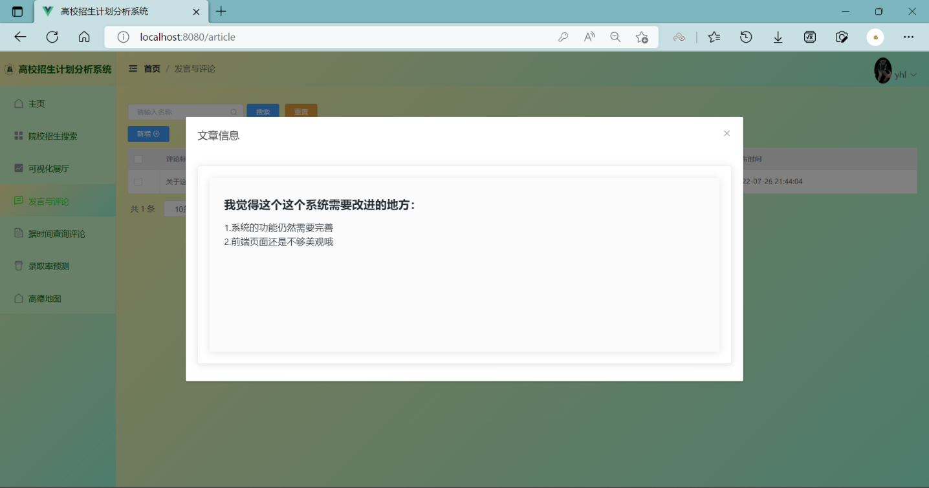

**以及查阅系统用户发表的相关文章**

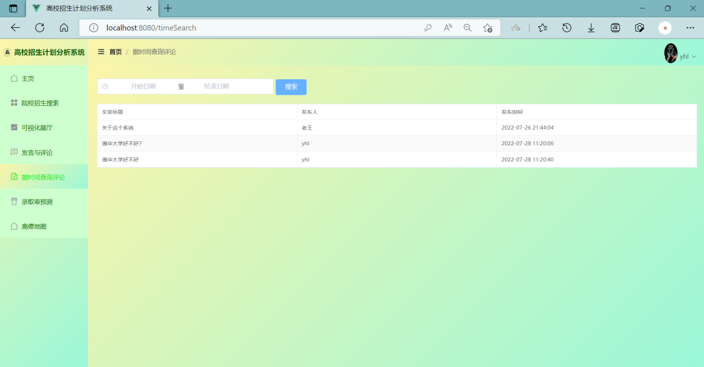

**用户也能相应搜索相应高校的评论**

**如 ：清华大学好不好**

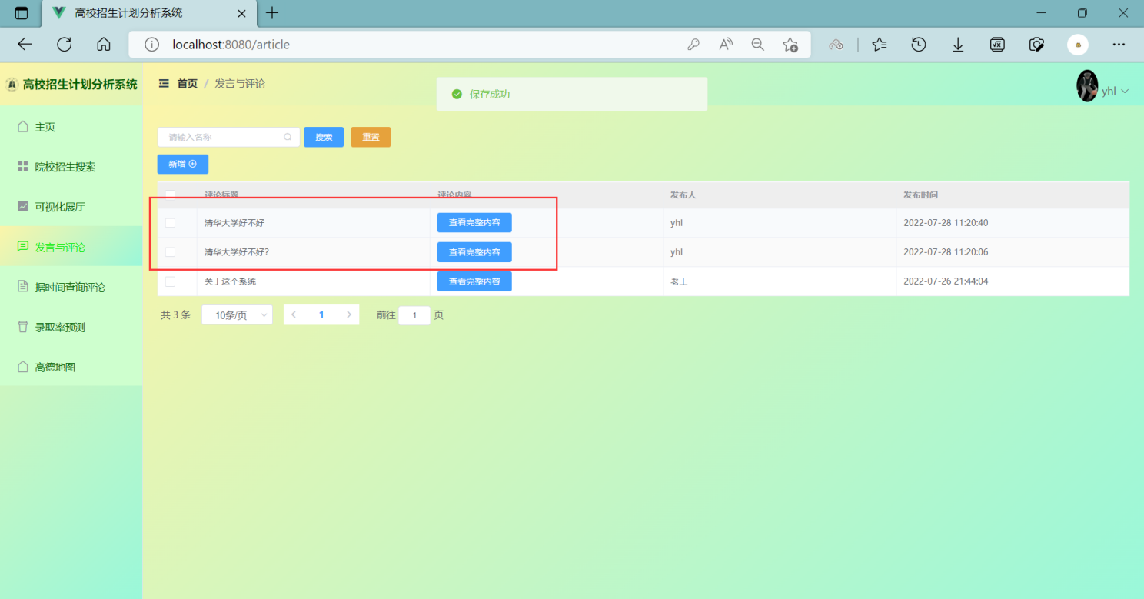

**查看完整内容**

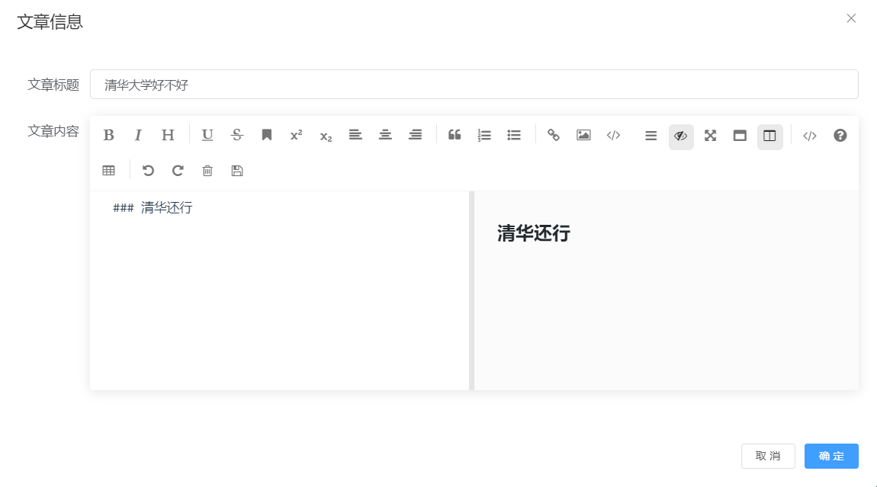

**用户也能根据时间年份查询评论，查找发表最前沿的文章：**

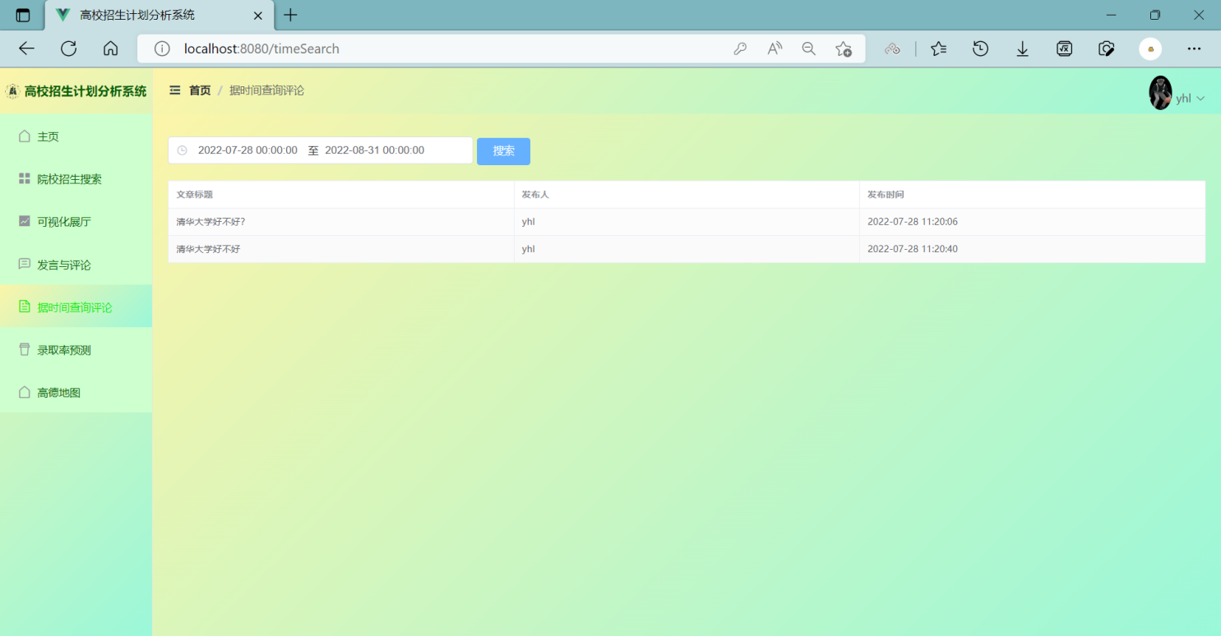

**\* 录取概率预测**

**输入需要预测的高校，专业，以及高考排名。得到预测的录取率**

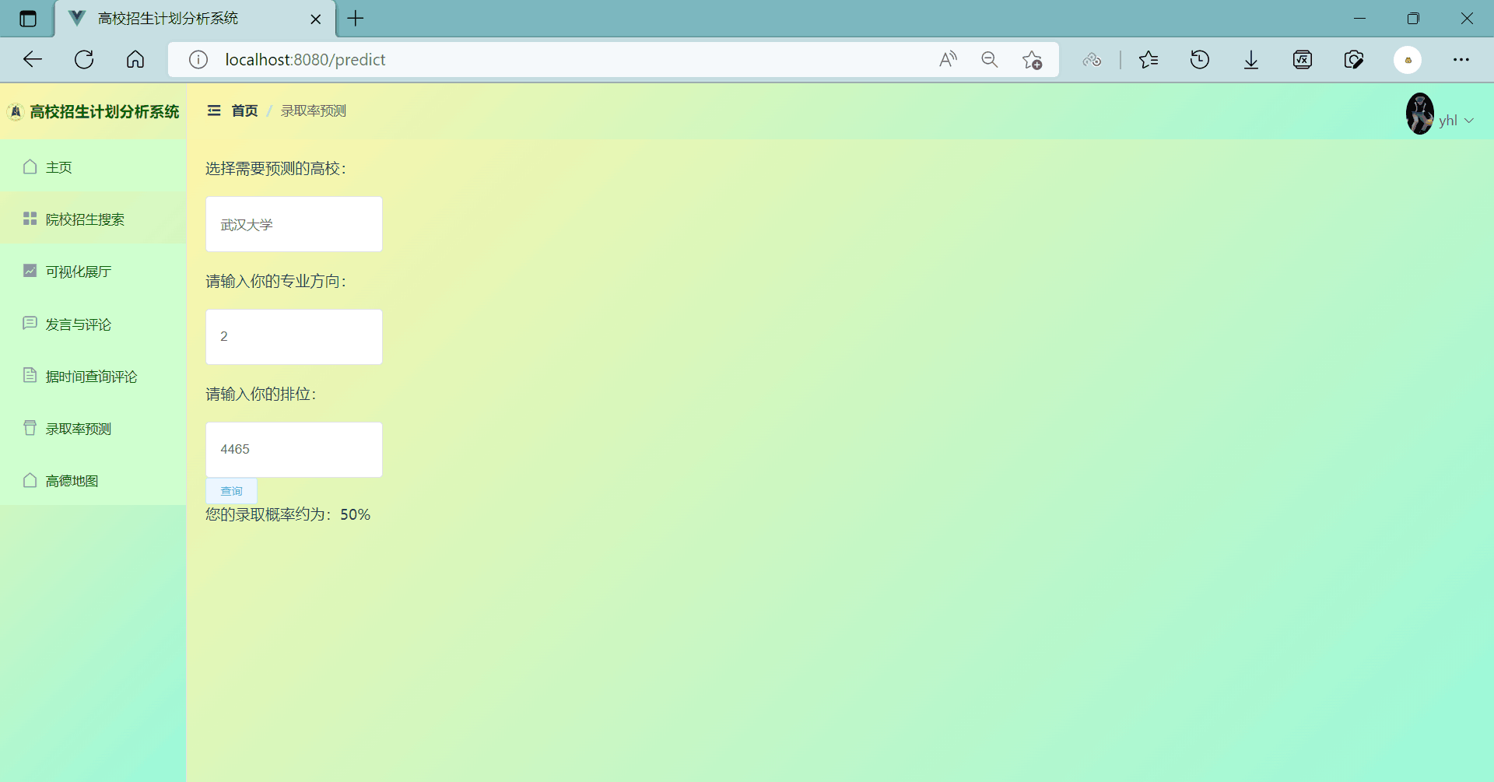

**\* 高德地图**

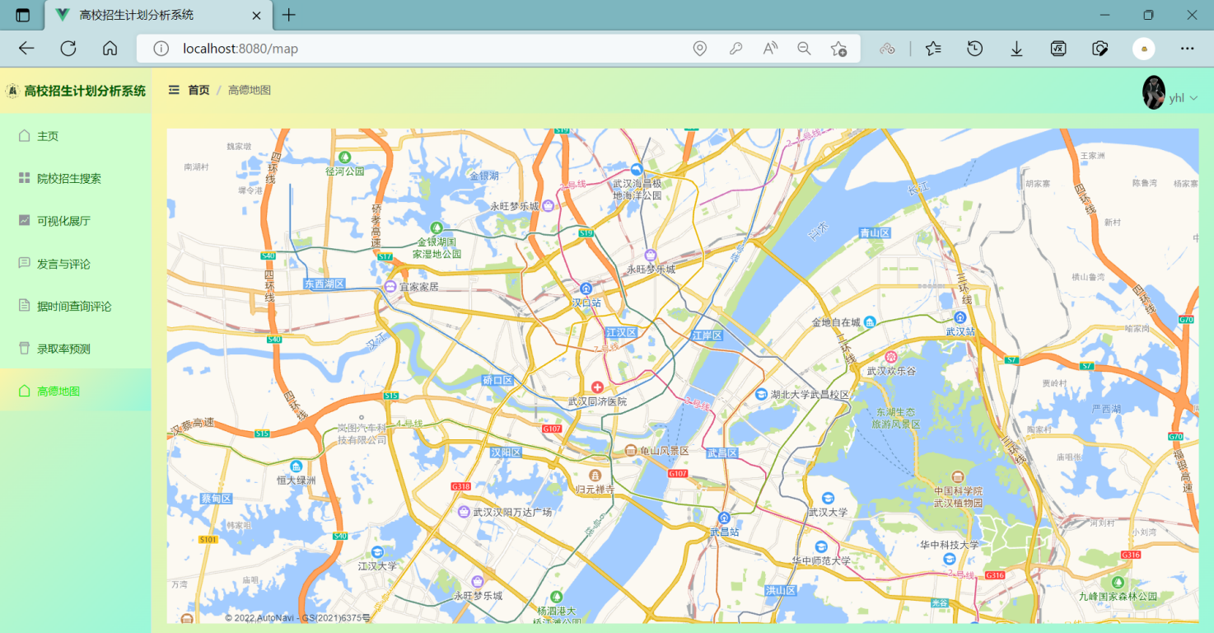

**\* 退出登录**

**在右上角个人中心退出登录，即可安全弹出**

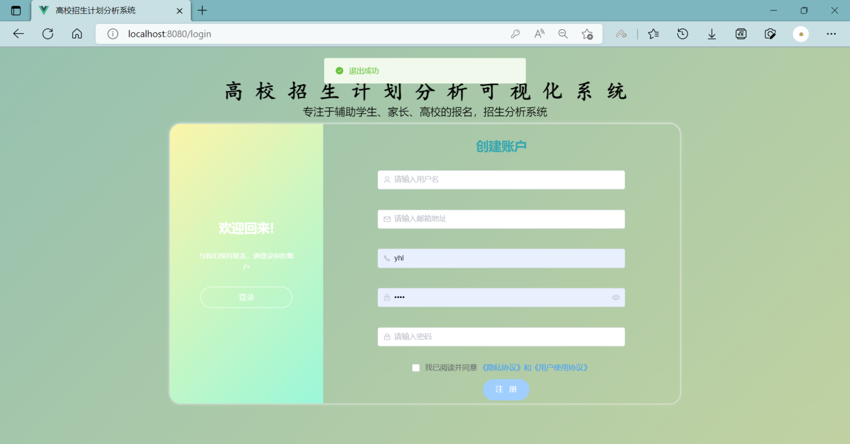

**管理员使用手册**

**\*管理用户登录界面**

打开“高校招生计划分析系统”，进行管理员账户登录。

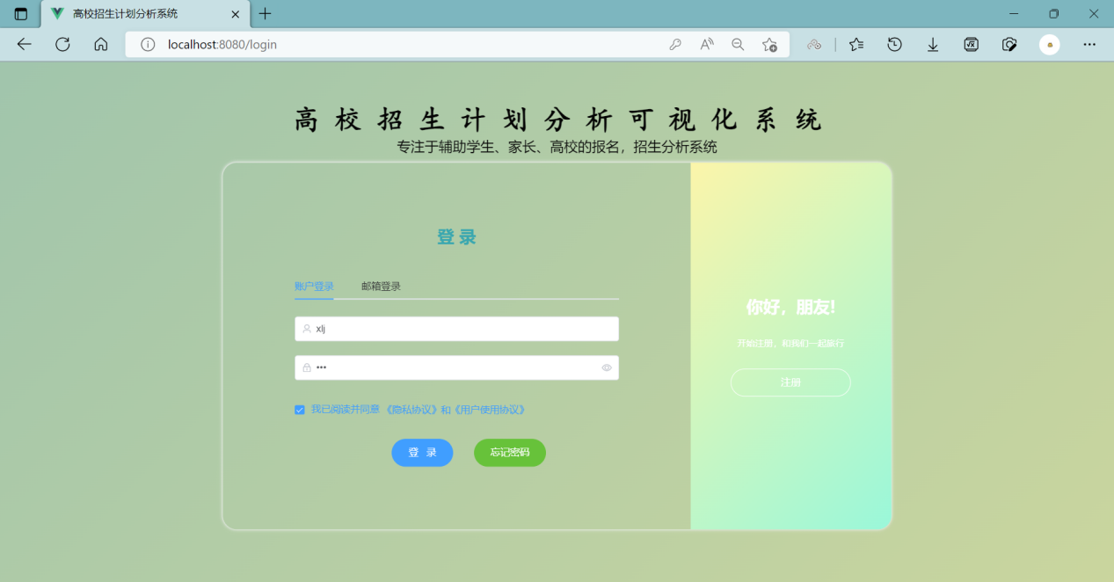

**\*管理账号主界面**

输入正确账号密码后点击登录即可进入管理员主界面

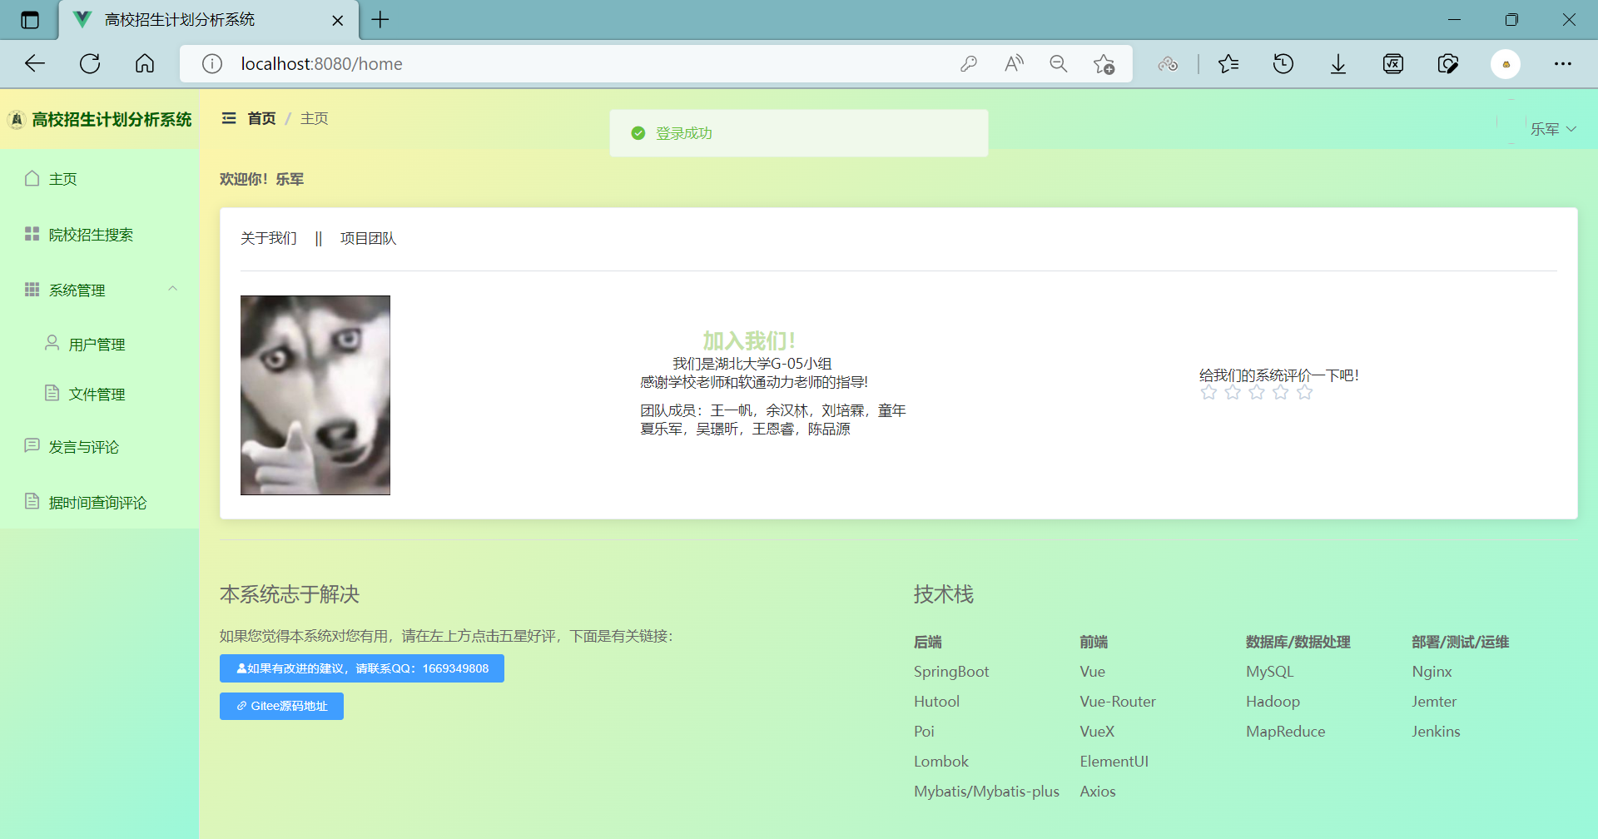

（*图1.2）*

**\*管理用户功能**

**\*院校招生搜索**

院校招生搜索功能可以正常使用，例搜索清华大学招生信息，可实现可视化以及数据导。

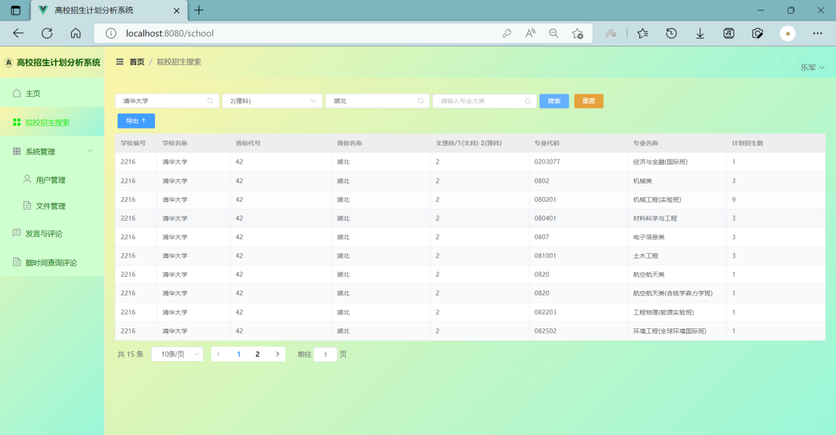

**\*用户管理**

管理用户可以查看其他管理员账号以及用户的信息，可以对除超级管理员账号以外的账号进行编辑和删除操作

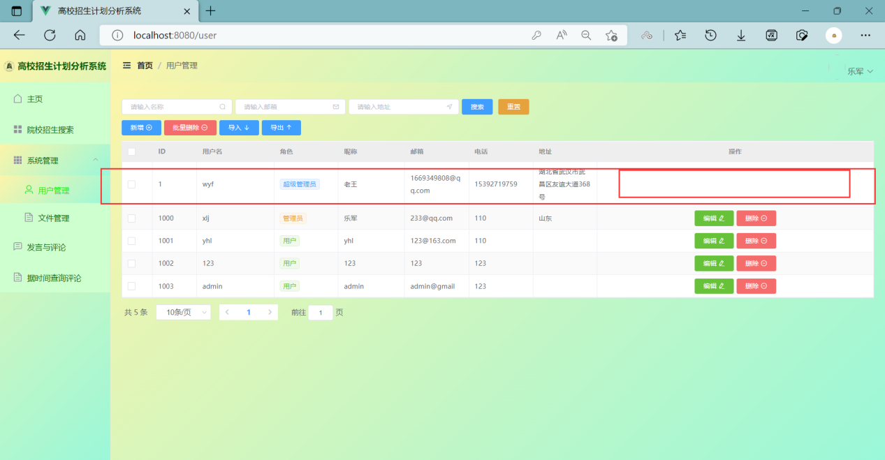

**\*管理用户可以导出用户信息至本地***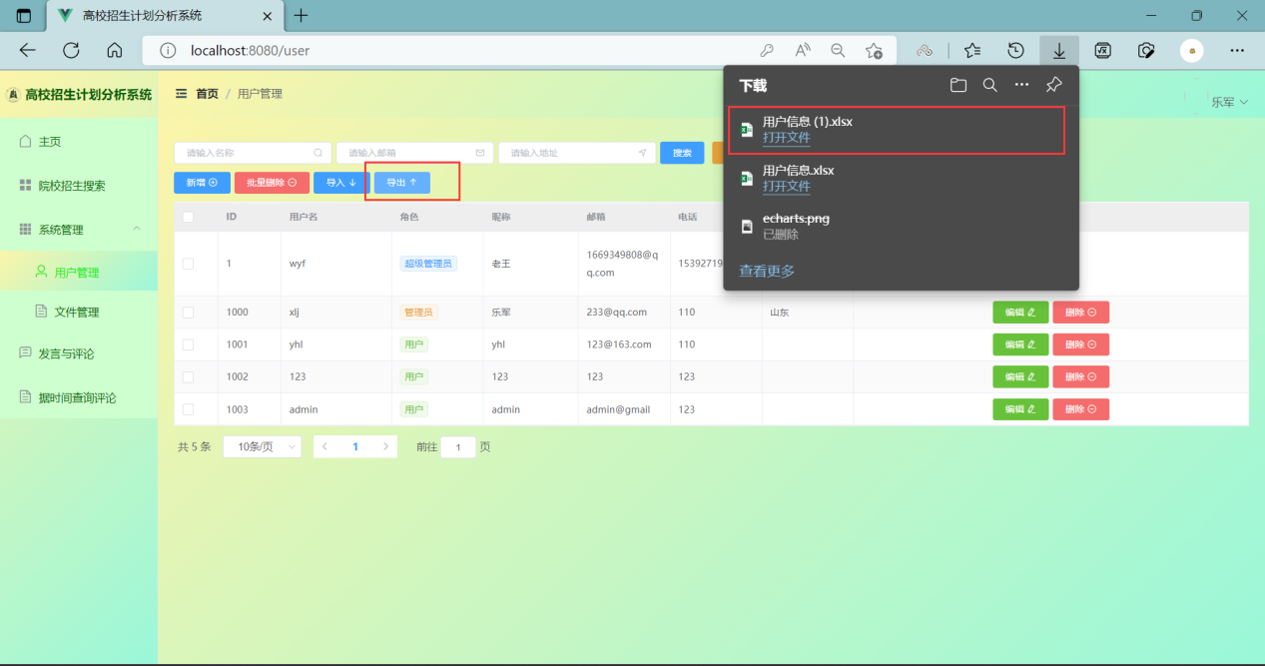*

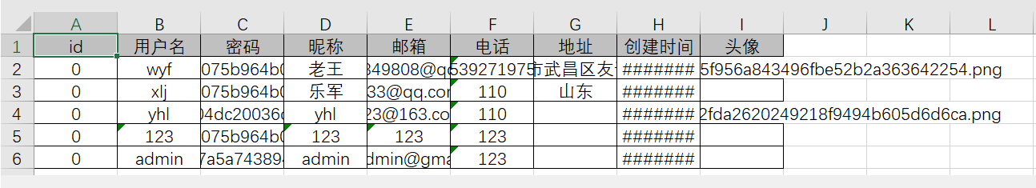

**\*文件管理**

管理用户在文件管理界面可以对已有文件进行预览、下载、删除等操作，也可以上传新的文件

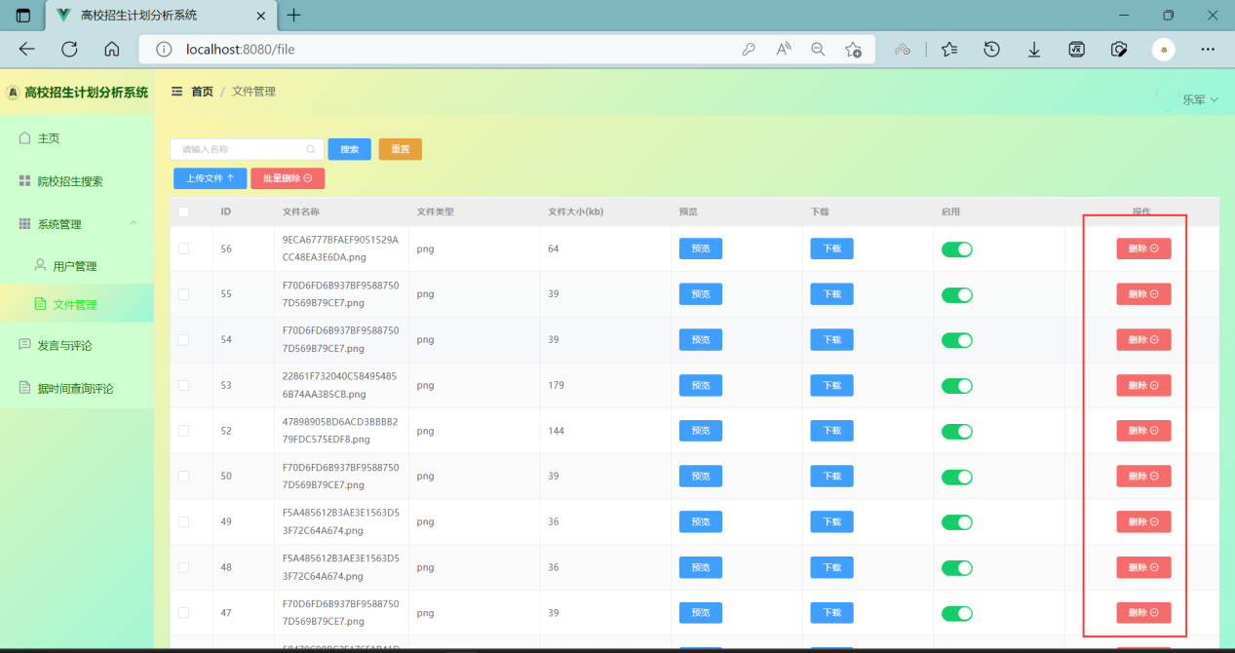

**\* 管理评论**

管理用户可以查看user用户在系统中的评论，并可进行编辑、删除操作。

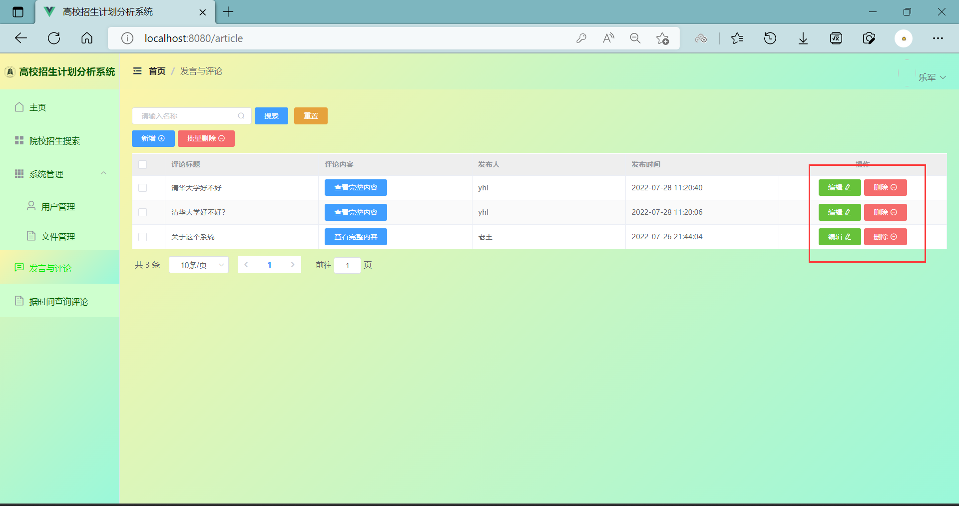

**超级管理员(ROOT)使用说明**